2.Hafta 5-7
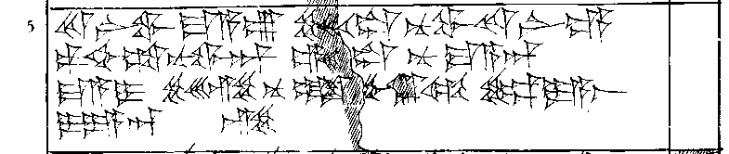

5 ut-né-wa ma-a-ú še-⌈eš⌉-du nu-wa ut-né-e
6 pa-aḫ-ša-nu-wa-an e-eš-du nu ma-a-an
7 ma-a-i še-eš-zi nu EZEN₄ ⌈pu-ru⌉-ul-li-ya-aš
8 i-ya-an-zi

